Hoá đơn thí nghiệm vật liệu hạch toán vào tài khoản nào?
Về nguyên tắc, chi phí thí nghiệm vật liệu phải được hạch toán vào giá thành vật liệu. Tại sao tôi lại nói thế vì Căn cứ theo khoản 3.1, Điều 6 Thông tư 04/2010/TT-BXD về hướng dẫn lập chi phí có nói:
Chi phí trực tiếp bao gồm: chi phí vật liệu (kể cả vật liệu do chủ đầu tư cấp), chi phí nhân công, chi phí máy thi công và chi phí trực tiếp khác.
Chi phí trực tiếp khác là chi phí cho những công tác cần thiết phục vụ trực tiếp thi công xây dựng công trình như chi phí di chuyển lực lượng lao động trong nội bộ công trường, an toàn lao động, bảo vệ môi trường cho người lao động và môi trường xung quanh, T﻿hí ngh﻿﻿i﻿﻿ệm vật liệu của nhà thầu và chi phí bơm nước, vét bùn không thường xuyên và không xác định được khối lượng từ thiết kế".
Nhưng vậy trong chi phí trực tiếp khi tính giá dự thầu/dự toán đã bao gồm chi phí thí nghiệm vật liệu (chi phí này nằm trong chi phí trực tiếp khác).
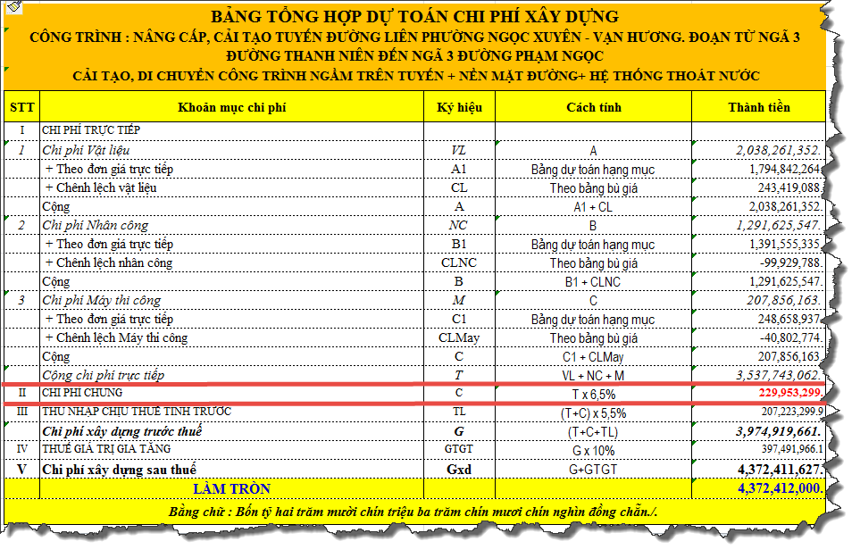
Nhưng theo thông tư mới đó là Thông tư 06/2016/TT-BXD ngày 10/3/2016 thay thế thông tư 04/2010/TT-BXD có nói tại khoản 5 điều 7 rằng:
Chi phí có thể cập nhật vào khoản mục chi phí sản xuất chung là.
Chi phí nhà tạm tại hiện trường để ở và điều hành thi công
Chi phí an toàn lao động và bảo vệ môi trường
Chi phí thí nghiệm vật liệu
Chi phí di chuyển lực lượng lao động trong nội bộ công trường
Chi phí bơm nước, vét bùn không thường xuyên
Chi phí di chuyển máy thi công
Chi phí đảm bảo an toàn giao thông
Chi phí hoàn trả hạ tầng kỹ thuật do bị ảnh hưởng
Chi phí xây dựng nhà bao che cho máy, vật liệu
Như vậy chi phí thí nghiệm vật liệu mà nhà thầu bỏ ra thuộc khoản mục chi phí chung trong giá thành công trình và khi đó kế toán hạch toán:
Nếu áp dụng chế độ kế toán theo TT200/2014/TT-BTC
Nợ TK 6277: Chi phí dịch vụ mua ngoài - Chi tiết cho từng công trình
Nợ TK 1331: Thuế GTGT được khấu trừ của hàng hóa, dịch vụ
Có TK 331: Phải trả cho người bán.
Nếu áp dụng chế độ kế toán theo TT133/2016/TT-BTC
Nợ TK 154-7: Chi phí sản xuất chung chờ phân bổ
Nợ TK 1331: Thuế GTGT được khấu trừ của hàng hóa, dịch vụ
Có TK 331: Phải trả cho người bán.
Vậy tại sao lại có 1 số bạn bảo em rằng chi phí này hạch toán vào tk 642 ?
Đó là họ đang nhầm lẫn giữa chi phí kiểm nghiệm chất lượng sp của doanh nghiệp sản xuất.
Doanh nghiệp sản xuất sẽ phải thực hiện Kiểm định chất lượng sản phẩm là để chứng minh cho người tiêu dùng biết được sự an toàn khi sử dụng sản phẩm và cứ 6 tháng doanh nghiệp phải mang sản phẩm đi kiểm định chất lượng sản phẩm 1 lần.
Nhưng mà, có một số doanh nghiệp không thực hiện đúng như vậy. (Tức là có thể năm nay họ kiểm định 2 lần/năm , năm sau họ lại chỉ làm việc này 1 lần trong 1 năm). Cho nên sản phẩm đã hoàn thành rồi mới phát sinh chi phí này.
Hay nói cách khác, sản phẩm đã sản xuất xong rồi. Thì khi đó chúng ta sẽ cho vào TK 642, 641.
Còn nếu doanh nghiệp sản xuất có xây dựng định mức và trong đó có chi phí kiểm định chất lượng sản phẩm rồi chi khi đó kế toán hạch toán TK 627 or 154

